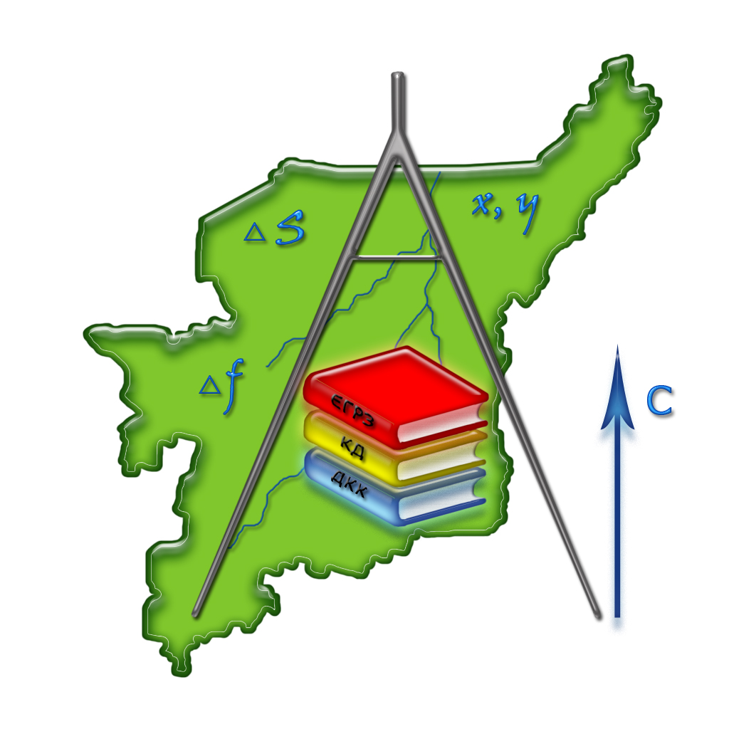
КАК УЗНАТЬ КАДАСТРОВУЮ СТОИМОСТЬ ОБЪЕКТА НЕДВИЖИМОСТИ

Кадастровая стоимость – стоимость объекта недвижимости, сведения о которой внесены в государственный кадастр недвижимости (далее - ГКН).
Кадастровая стоимость определяется в ходе государственной кадастровой оценки независимыми оценщиками. Порядок проведения государственной кадастровой оценки регулируется Федеральным законом от 29.07.1998 № 135-ФЗ «Об оценочной деятельности в Российской Федерации» (далее – Закон об оценке).
Решение о проведении государственной кадастровой оценки принимают региональные органы власти или органы местного самоуправления, которые выбирают оценщика и заключают с ним договор. В соответствии с Законом об оценке в каждом регионе переоценка проводится не реже одного раза в пять лет и не чаще одного раза в три года (в Москве, Санкт-Петербурге и Севастополе переоценка может проводиться не чаще одного раза в два года).
Для проведения государственной кадастровой оценки ФГБУ «ФКП Росреестра» по запросу органа, принявшего решение о проведении кадастровой оценки, формирует перечень подлежащих оценке объектов недвижимости на территории данного субъекта Российской Федерации или муниципалитета. Определение кадастровой стоимости в рамках государственной кадастровой оценки осуществляют независимые оценщики, которых на конкурсной основе выбирают региональные и местные власти.
В соответствии с действующим законодательством оценщики сами выбирают методику определения кадастровой стоимости объектов недвижимости. После завершения оценки региональные и муниципальные администрации утверждают ее результаты и передают их в ФГБУ «ФКП Росреестра», который вносит эти сведения в ГКН.
Получить информацию о кадастровой стоимости объекта недвижимости можно в Росреестре несколькими способами.
На портале Росреестра c помощью сервиса «Получение сведений из ГКН».
Сведения о кадастровой стоимости можно получить на портале Росреестра, заказав выписку из ГКН. Для этого можно воспользоваться сервисом на портале Росреестра. С главной страницы перейти в раздел «Физическим лицам» или «Юридическим лицам». Выбрать сервис «Получение сведений из ГКН», заполнить форму и сформировать заявку. Поля, отмеченные восклицательным знаком, обязательны для заполнения. Убедиться, что заявка принята, запомнить ее номер (по нему можно будет отслеживать статус заявки). Сведения из ГКН будут предоставлены не позднее 5 рабочих дней с момента приема документов.
На портале Росреестра с помощью сервиса «Публичная кадастровая карта».
Публичная кадастровая карта содержит сведения ГКН. Нужный объект можно найти на карте по кадастровому номеру, а также использовать расширенный поиск. По каждому объекту недвижимости, данные о котором содержит сервис, можно узнать общую информацию, в том числе площадь и кадастровую стоимость объекта, а также характеристики объекта и кто его обслуживает. Информация сервиса является справочной и не может быть использована в виде юридически значимого документа.
На портале Росреестра с помощью сервиса «Справочная информация по объектам недвижимости в режиме online».
Чтобы получить справочную информацию по объекту недвижимости в режиме online, можно использовать специальный сервис в разделе «Электронные услуги и сервисы». По кадастровому номеру, условному номеру или адресу объекта недвижимости можно получить справочную информацию об объекте недвижимости, в том числе сведения о кадастровой стоимости.
На портале Росреестра с помощью сервиса «Получение сведений из фонда данных государственной кадастровой оценки».
С помощью сервиса «Получение сведений из фонда данных государственной кадастровой оценки» можно ознакомиться с результатами государственной кадастровой оценки, которую проводят органы власти субъектов Российской Федерации или органы местного самоуправления. Для этого надо зайти в раздел «Физическим лицам» или «Юридическим лицам», выбрать «Получить сведения из фонда данных государственной кадастровой оценки». Для получения сведений об объекте недвижимости достаточно ввести кадастровый номер интересующего объекта в поле поиска и нажать на кнопку «Найти». Откроется ссылка на вкладку с информацией о запрашиваемом объекте недвижимости или надпись об отсутствии таких данных (в случае их отсутствия в фонде данных государственной кадастровой оценки). Можно также скачать отчет об определении кадастровой стоимости, в котором содержатся сведения об интересующем объекте недвижимости. Информация сервиса предоставляется бесплатно в режиме реального времени.
В офисе Федеральной кадастровой палаты Росреестра или МФЦ.
Если по каким-либо причинам не удалось получить сведения о кадастровой стоимости объекта недвижимости на портале Росреестра, можно запросить кадастровую справку о кадастровой стоимости из ГКН. Для этого надо обратиться в филиал Федеральной кадастровой палаты Росреестра или многофункциональный центр (МФЦ, «Мои документы») лично, либо направить запрос по почте. Если в ГКН есть сведения о кадастровой стоимости объекта, кадастровая справка будет предоставлена бесплатно не позднее чем через 5 рабочих дней со дня получения запроса. При подаче запроса надо указать способ получения готового документа: при личном посещении филиала Федеральной кадастровой палаты Росреестра, в МФЦ или по почте.

